**Номинация — Маршрут**

**Москва. ЦАО. Пресненский район.**

**«Маяковский на Пресне»**

автор: Даниил Спицын (13 лет)

ученик 7 «А» класса ГБОУ школа № 2123 им.М.Эрнандеса

**Маршрут:**

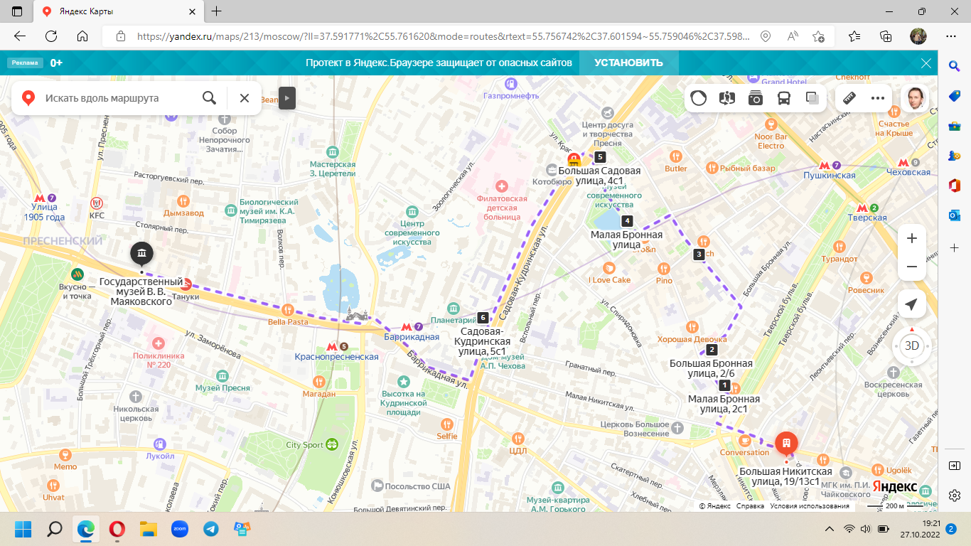

-

**Московский академический театр имени В. Маяковского**

адрес: ул. Большая Никитская, дом 19/13, стр.1

**- дом Романова - «Романовка»**

адрес: ул. Малая Бронная, дом 2/7

**- музей-квартира Плучека Валентина Николаевича**

адрес: ул. Большая Бронная, дом 2/6

**- квартира Маяковских в Спиридоньевском**адрес: Спиридоньевский пер., дом 12/9

**- Патриаршие пруды**

адрес: территория между улицей Малая Бронная, Большим Патриаршим, Малым Патриаршим и Ермолаевским переулками

**- городская усадьба Шехтеля**

адрес: ул. Большая Садовая, дом 4, стр.1

**- Московский Планетарий**

адрес: ул. Садовая-Кудринская, дом 5, стр.1

**- Московский зоопарк**

адрес: ул. Большая Грузинская, дом 1, стр.1

**- Государственный музей В. В. Маяковского**

адрес: ул. Красная Пресня, дом 36, стр.1

Протяжённость маршрута — 4 км

Предполагаемое время — около 1 часа 15 минут

Добрый день, уважаемые дамы и господа!

Сегодня наша экскурсия будет посвящена памятным местам в Пресненском районе города Москвы, которые связаны с великим поэтом 20 века Владимиром Владимировичем Маяковским.

Экскурсию мы начнём с **Московского академического театра имени Владимира Маяковского** — одного из самых старых драматических театров Москвы. В этом году он празднует свой столетний юбилей. Он расположен на улице Большая Никитская, которая получила название, благодаря Никитскому женскому монастырю (уничтожен в 1929 году), и ведёт свою историю с конца 15 века. В 20-е годы 20 века она была переименована в улицу Герцена, а в 1994 году улице было возвращено её историческое название.

В разные годы театр носил разные названия: в период с 1922 по 1941 год — Театр Революции, с 1941 по 1954 год — Московский театр драмы, а с 1954 года театр стал носить имя Владимира Маяковского.

История здания театра начинается ещё в конце 19 века. В 1886 году актёр Георг Парадиз арендовал здание у княгини Шаховской-Глебовой-Стрешнёвой и по проекту архитектора Константина Терского перестроил его под театр. Автором фасада являлся известный архитектор Фёдор Шехтель. В здании разместился театр «Парадиз», который не имел постоянной труппы, а сдавался в аренду разным антрепренёрам. Долгое время театр также назывался «Интернациональный», так как здесь гастролировали иностранные и петербургские труппы.  
 1 мая 1899 года здесь прошёл закрытый спектакль «Чайка» для единственного зрителя — автора пьесы Антона Павловича Чехова.

Сам же драматический театр начал свою историю в 1922 году.

В разное время режиссёрами были Всеволод Мейерхольд, Николай Горчаков и Андрей Гончаров. Основу репертуара составляют спектакли, поставленные по мотивам произведений русской классической литературы.  
 До нас не дошли сведения, бывал ли В. В. Маяковский в этом театре, но так как театр носит его имя, то именно он станет отправной точкой нашего путешествия по Пресне Владимира Маяковского.

Немного пройдя по Большой Никитской улице, мы выходим к Тверскому бульвару, именно с него началось бульварное кольцо Москвы. Пересекаем его и справа перед нами **Дом Романова или "Романовка"**, в который в 1912 году часто заходил Маяковский.  
 Изначально это быда усадьба, которая принадлежала Голицыным, затем княгине Марии Ухтомской, а в конце XIX века перешла во владение Романова.  
 Здесь размещались дешёвые меблированные комнаты, в которых селились ученики консерватории и Московского училища живописи, ваяния и зодчества.  
Именно здесь, у своих друзей по Московскому училищу живописи, Маяковский и читает свои первые стихи.  
 «Маяковский обычно сидел на диване, рядом с большим круглым столом. На столе – керосиновая лампа с резервуаром из жёлтого массивного стекла. Зелёный абажур бросал густые тени на стены, трепетом пламени фитиля освещены лишь потолок и светло-оранжевый пол. Два окна выходили на Малую Бронную. В этих синих как бы аквариумах плыли, вились крохотными рыбешками пушинки снега, виляя и прыгая…  
 Когда его просили читать, Маяковский вставал с неизменной светящейся папиросой в руке. Лицо юноши было освещено снизу. Глаза казались тёмно-фиолетовыми, волосы чёрно-синими. Юноша отходил на середину комнаты, выпрямлялся, лицо его оставалось спокойным; опускал руку с горящей папиросой вдоль своего высокого тела, другую – закладывал в карман бархатной блузы.  
 Не откидывая головы назад, пристально глядя в глаза, как бы видя перед собой будущую аудиторию, поэт начинал читать свои юные стихи, скандировать без поправок или остановок, без сомнений скромности и не изменяясь в лице своем» - вспоминал Давид Бурлюк (отец «русского футуризма», друг Маяковского).

К сожалению, до нас не дошли точные сведения о том, какие именно стихи читал Маяковский, но мы можем предположить, что это могло быть одно из стихотворений, написанных в 1912 году:

«Я, чувствуя платья зовущие лапы,  
в глаза им улыбку протиснул, пугая  
ударами в жесть, хохотали арапы,  
над лбом расцветивши крыло попугая.»

Дальше наш путь пролегает по улице Малая Бронная до её пересечения с Большой Бронной. Своё название улицы получили по Бронной слободе, учреждённой здесь в начале 16 века. Первоначально население слободы составляли мастера-оружейники, изготовлявшие в том числе «броню» - панцири и кольчуги.

Перед нами **дом №2/6 по Большой Бронной**— это 16-этажный жилой дом 1968 года постройки. Здесь жили: актёр и артист цирка Юрий Никулин, актёр Ростислав Плятт, пианист Святослав Рихтер, режиссёры Андрей Гончаров и Валентин Плучек. В доме расположена **музей-квартира В.Н.Плучека.**  
 Интересный факт - кумирами Плучека были Маяковский и Мейерхольд. Вместе с другими студентами он посещал диспуты поэта, с упоением читал "Левый марш", а когда увидел объявление, что идёт набор к Мейерхольду, сам не зная почему, подал заявление. Ещё более удивительным для него оказалось то, почему Мейерхольд его принял, ведь на прослушивании, на котором так же присутствовал и Маяковский, Плучек самозабвенно читал стихи Есенина.  
 Сам Владимир Маяковский настоял на том, чтобы роль Моментальщикова в спектакле "Бане" поручили именно Валентину Плучеку.  
 После смерти поэта о его драматургическом наследии «забыли». Почти четверть века имя Маяковского не появлялось на театральных афишах.  
Именно В. Плучек вернул Маяковского на сцену театра, начав с «Бани» в 1953 году, затем через полтора года поставил «Клопа», а к сорокалетию Октября – «Мистерию-буфф».

Пройдём по Большой Бронной до пересечения с Большим Козихинским переулком, повернём налево и остановимся у дома №12/9 по Спиридоньевскому переулку. На этом месте находился дом Ельчинского, в котором на третьем этаже поселились Маяковские.

Своё название Большой и Малый Козихинские переулки получили ещё в 16 — 17 веках по названию местности — Козихи, где жители близлежащих слобод пасли коз. В середине 18 века этот район облюбовали студенты. В переулках на Козихе сдавались недорогие комнаты. Вся территория от Маховой до Патриарших прудов называлась «Латинским кварталом» по аналогии с парижской Сорбонной.

Спиридоньевский переулок до 19 века назывался Старосъезженский переулок по находившемуся в переулке в 18 веке полицейскому участку — съезжей избе. Позже стал называться Спиридоновский и, наконец, Спиридоньевский переулок по церкви Спиридона, епископа Тримифунтского (снесена в 1930 году).

**Квартира Маяковских в Спиридоньевском**  
 Маяковский с матерью и сестрами переезжают в Москву из Грузии в 1906 году. Причиной стала трагическая смерть отца поэта от заражения крови. В следствии этого Маяковский на всю жизнь приобрел бактериофобию — он часто мыл руки, боялся браться за дверные ручки, избегал острых предметов.  
 Семья арендует квартиру в Спиридоньевском переулке: «Нашли квартиру на углу Козихинского переулка и Малой Бронной улицы, в доме Ельчинского, на третьем этаже», – писала позже Александра Алексеевна, мама поэта.  
«Квартира нашлась, конечно, в «Латинском квартале» Москвы – на Козихе. – пишет автор книг о Москве Нина Молева - Причин тому было множество. Связи сестры Людмилы со студентами, которые преимущественно заселяли Козиху. Их настроения, дышавшие ещё не пережитым 1905 годом. Надежда матери поддержать скудный семейный бюджет сдачей комнат с обедами, чем жило, с трудом сводя концы с концами, большинство квартирохозяек на Козихе».

Продолжим наш путь по Большому Козихинскому переулку до пересечения с Малым Козихинским и повернём налево. Пройдя немного до Малой Бронной улицы, перед нами откроется парк у Патриарших прудов.

**Патриаршие пруды**  
 Правильнее было бы это место назвать Патриарший пруд, так как до наших дней сохранился только один. Но до пожара 1812 года их было три. Вырыты они были ещё в 17 веке для осушения болот и для разведения рыбы для патриаршего подворья, которое находилось поблизости. При восстановлении Москвы после пожара 1812 года пруды решили осушить, оставив только один, а вокруг него разбить парк. В начале 20-го века юный Володя Маяковский «...гонял на лодке по Патриаршим прудам», как он сам потом писал.

Прогулявшись по Патриаршим прудам, выходим на Садовое кольцо и поворачиваем направо к дому №4 стр.1 по Большой Садовой улице.

В начале 19 века после сноса Земляного вала его место заняли сады, откуда и пошло название Садовое кольцо.

**Особняк Шехтеля на Большой Садовой**

Перед нами городская усадьба, построенная в 1910 году русским архитектором Федором Осиповичем Шехтелем для себя. Именно с его сыном Львом в училище живописи, ваяния и зодчества знакомится Маяковский. Весной-летом 1913 года поэт особенно близок с ним, его сестрой Верой Шехтель и общим другом, юным талантливым художником Василием Чекрыгиным. Весёлая четвёрка решает издать сборник стихов Маяковского литографическим способом: и текст, и рисунки делались вручную, а потом отпечатывались. Книга рождается дома у Веры и Льва, в этом особняке классика отечественного модерна Федора Шехтеля.

Возможно, в ней были и эти стихи:

«Я сразу смазал карту будня,  
плеснувши краску из стакана;  
я показал на блюде студня  
косые скулы океана.  
На чешуе жестяной рыбы  
прочел я зовы новых губ.  
А вы  
ноктюрн сыграть  
могли бы  
на флейтах водосточных труб?»

Наш путь продолжается по улице Садовая-Кудринская. Своё название улица получила по Садовому кольцу, на котором она находится, и Кудринской площади, к которой она примыкает.

Перед нами **Московский планетарий** — один из самых больших в мире и самый старый планетарий в России. Построен в 1927—1929 годах по проекту архитекторов М.О. Барща, М.И. Синявского и инженера Г.А. Зунблата.  
На момент открытия Московский планетарий был единственным в стране и тринадцатым в мире и Европе.  
Открытие планетария в Москве усилило интерес к пропаганде астрономических знаний в клубах. Владимир Маяковский присутствовал на открытии Московского Планетария 5 ноября 1929 года и, оказавшись под сильным впечатлением от увиденного, в скором времени сочинил стихи в честь Звездного дома:

«Пришёл  
главнебзаведующий,  
в делах  
в небесных  
сведущий.  
Пришел,  
нажал  
и завертел  
весь  
миллион  
небесных тел.»

Интересно, что «главнебзаведующим» был первый лектор и директор Московского Планетария Константин Шистовский, который дружил с Владимиром Маяковским.  
Заканчивается это стихотворение запоминающейся и яркой фразой, которая даже стала своеобразным лозунгом Московского Планетария:

«Должен  
каждый пролетарий  
посмотреть  
на планетарий.»

Современный вид Московский планетарий приобрёл после реконструкции которая началась в 2002 году и закончилась в 2011.

Сразу за планетарием мы видим красивые ворота — это один из входов в **Московский зоопарк,** который был основан в 1864 году. Является одним из старейших зоопарков в Европе и пятым по площади в России после зоопарков Ярославля, Ростова-на-Дону, Новосибирска и Красноярска. Входит в десятку самых посещаемых зоопарков мира (до 3,8 млн человек в год). В коллекции зоопарка 1267 видов животных, 10531 особей. Символом «Московского зоопарка» является манул.  
Все мы с детства помним стихи Маяковского о животных:

«…Обезьян.  
     Смешнее нет.  
Что сидеть как статуя?!  
Человеческий портрет,  
даром что хвостатая.  
Зверю холодно зимой.  
Зверик из Америки.  
Видел всех.  
Пора домой.  
До свиданья, зверики!»

Дальше наш путь пролегает вдоль Баррикадной улицы, названной так в 1919 году в память о боях в декабре 1905 года, когда рабочие ближайшей фабрики соорудили баррикады для преграждения пути царским войскам. Прежнее название — Кудринская улица — было дано по селу Кудрино, располагавшемуся на этом месте до 18 века.

Баррикадная улица переходит в улицу Красная Пресня. До 1918 года улица носила название — Большая Пресненская улица, как главная из улиц, примыкающих к реке Пресня. Позже по идеологическим соображениям была переименована в улицу Красная Пресня. По ней мы доходим до конечного пункта нашей эксурсии - **Квартиры Маяковских на Красной Пресне.**  
«Я живу на Большой Пресне, 36, 24», – писал Владимир Маяковский в 1915 году в стихотворении «Я и Наполеон». Семья Маяковских проживала здесь с августа 1913 по май 1915 года.  
 По воспоминаниям старшей сестры поэта, Людмилы Маяковской, обстановка была достаточно скромной, комнаты оклеены светло-желтыми обоями, напоминавшими Маяковским о солнечной Грузии. Владимир занимал самую маленькую из четырёх комнат. В период жизни на Пресне Маяковским было написано более 40 поэтических произведений. Из этой квартиры в декабре 1913 года Маяковский вместе с друзьями уехал в турне по городам России. Они читали стихи, выступали с лекциями о последних направлениях в искусстве, рассказывали о футуризме.  
 Сейчас в этой квартире располагается музей, посвящённый американской дочери поэта – Патриции Дж. Томпсон (Елене Владимировне Маяковской).

Закончить экскурсию я хотел бы стихами Владимира Владимировича Маяковского о нашем городе:

«Подступай  
    к глазам,  
        разлуки жижа,  
Сердце  
   мне  
    сантиментальностью расквась!  
Я хотел бы  
    жить  
      и умереть в Париже,  
Если 6 не было  
      такой земли —  
             Москва.»

Благодарю Вас за внимание и до скорых встреч!